
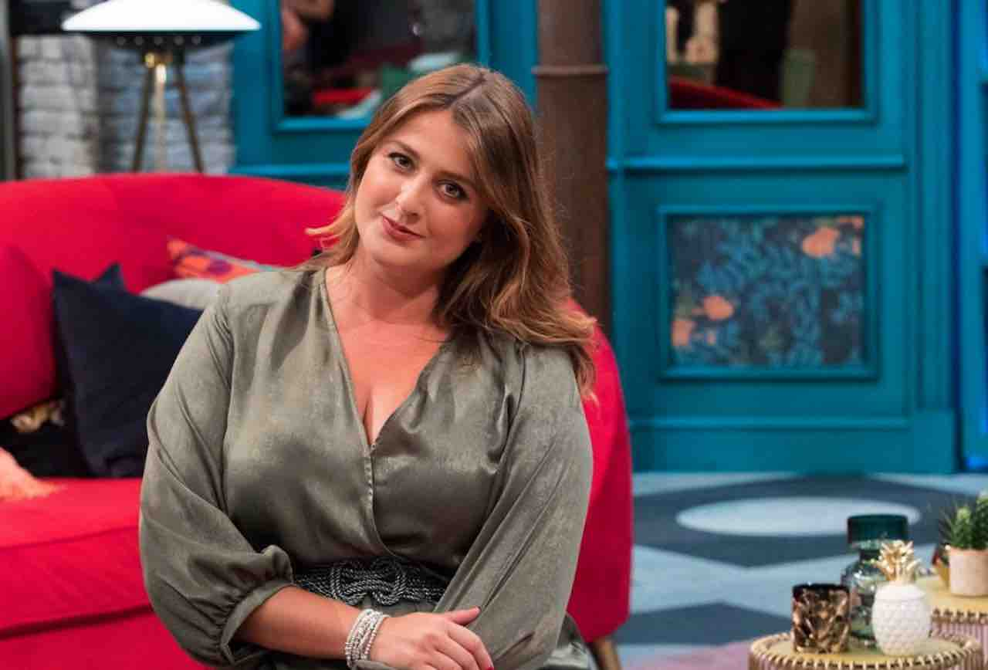


LAURA MORANTE
MICHELA GIRAUD
LINO BANFI
CHRIS HEMSWORTH
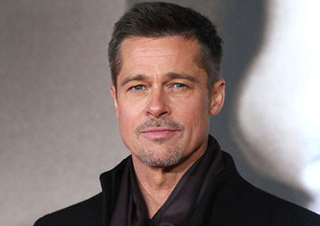

BRAD PITT
WILLEM DAFOE

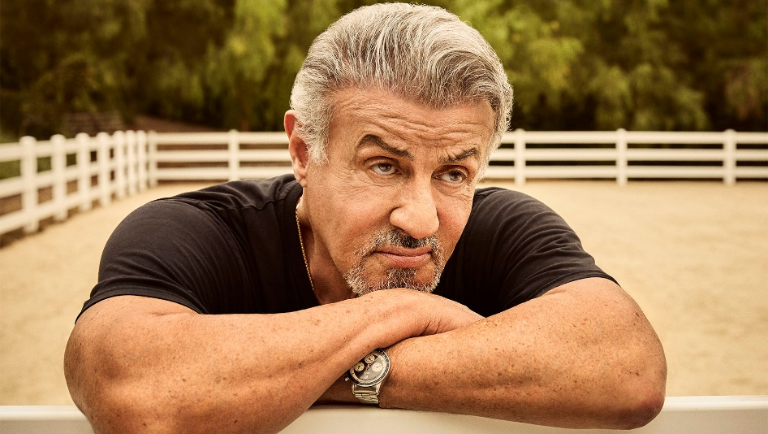
SYLVESTER STALLONE

RUOLO COMICO
RUOLO DRAMMATICO
SUPEREROE
CATTIVO/A
SPORTIVO/A
AVVENTUROSO

